IX Международная дистанционная олимпиада «Эрудит»
Математика
2 класс
1 тур
(Максимальное количество баллов – 30)
Задания

Дорогие ребята!

Вам предстоит решить 5 интересных задач по математике.

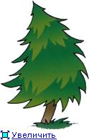

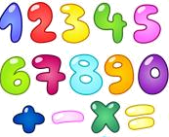
Ребята, мы отправляемся с Вами в «Лесную школу». Сегодня там идет урок математики.

Посмотрите, белочка Дуняша нарисовала вот такую фигуру:
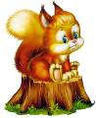

Задача №1 (6 баллов). Разрежьте эту фигуру на три равные части. Это можно сделать одним из следующих способов:
- раскрасить полученные части фигуры различными цветами. Можно предварительно разгруппировать фигуру. (Чтобы разгруппировать фигуру, нажмите правой кнопкой мыши на рисунок, выберите пункт «Группировка», а затем «Разгруппировать»). Можно также раскрасить полученные части от руки, а потом сканировать полученный рисунок и вставить в файл с работой;
- выделить границы полученных фигур цветными линиями, либо в программе MS Word, либо от руки, а потом сканировать полученный рисунок и вставить в файл с работой.

Примечание. Части называются равными, если их можно совместить наложением. Чтобы совместить две части, одну из них можно перевернуть.


Задача №2 (6 баллов). Зайчата Проша и Тоша очень любят рисовать. Проша нарисовал несколько таких домиков:


Тоша, взяв карандаши желтого, синего и зеленого цветов, раскрасил один из домиков, нарисованных Прошей, так:

Нарисуйте и раскрасьте домики так, чтобы они отличались друг от друга, используя при этом карандаши синего, зеленого и желтого цвета. Сколько таких домиков у вас получилось? Примечание: один цвет необходимо использовать для окраски крыши, второй цвет для стен и третий для окошка.

Задача №3 (6 баллов).
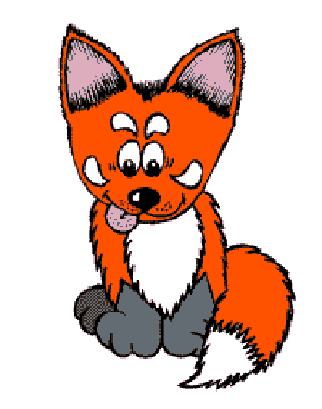
Лисенок Фрол записал на доске равенство, в котором присутствовали все цифры от 0 до 9, и каждая из которых была использована ровно один раз. Цифры 5,6,7,8 и 9 случайно стерли. Помогите лисенку восстановить запись.
__2 + __ __ + 4 = 103 +__ __

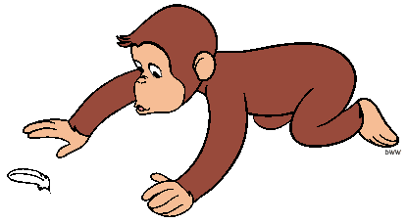
Задача №4 (6 баллов). Обезьянка Соня увидела, что на дерево прилетели 16 воробьев и расселись поровну на двух ветках. Затем, каждая половина разделилась и заняла еще ветки и т. д. Соня успела сосчитать, сколько всего веток заняли птицы. Продолжив рисунок, определите, сколько веток понадобится, чтобы на каждой из них было по два воробья.

1 6
8
8
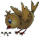

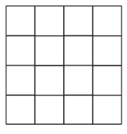
Задача №5 (6 баллов). Помогите лягушонку сосчитать, сколько квадратов изображено на рисунке.



Вот и подошел к концу наш урок математики. До новых встреч!
Желаем успехов!

Олимпиадная работа должна быть упакована в архив и закачана через личный кабинет на сайте www.mir-konkursov.ru. В качестве имени архива нужно использовать фамилию и инициалы участника (школьника), например, для Иванова Петра Федоровича архив будет назван: ИвановПФ.rar. Работа не должна превышать 10 Мб.

